Впервые в городе Костроме проводится профилактического мероприятия

«Светящийся карнавал» среди дошкольных образовательных учреждений.
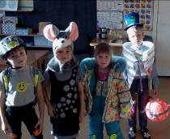
Идея проведения профилактического мероприятия возникла после результатов мониторинга применения световозвращающих элементов костромичами, целью которого является формирование у детей сознательного и ответственного отношения к вопросам личной безопасности, навыков и устойчивых положительных привычек безопасного поведения на проезжей части,
активное привлечение родителей к решению проблем безопасности детей на дороге.
Согласно положения до 23 ноября прошли отборочные туры, смотр -дефиле костюмов в детских садах.
С 28-30 ноября пройдет Зональный этап в МБДОУ города Костромы по микрорайонам, в котором примут участие 35 детских садов:
28.11.2016 в10.00 МБДОУ «Детский сад № 71» (Давыдовский район);
29.11.2016 в 10.00 дошкольное отделение МБОУ «СОШ № 27» (Фабричный район);
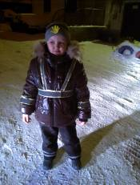
30.11.2016 в 10.00 МБДОУ «Детский сад № 1» (Заволжский район),
в 15.30 МБДОУ «Детский сад № 80» (Центральный район).
При проведении 2 этапа жюри определяет 3 лучших костюма от каждой зоны, которые примут участие в дефиле – шествии на карнавале. При определении лучших костюмов учитывается практичность украшения СВЭ верхней одежды, а также оригинальность карнавального костюма. В рамках данного этапа свои выступления предоставят участники муниципального конкурса «Дорога без опасности» номинации «Лучшая детская агитбригада» (из 11 МБДОУ).

Г.В.Власова, старший методист по инновационной деятельности МБУ ГЦОКО

